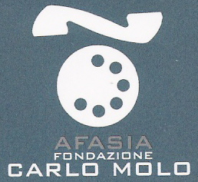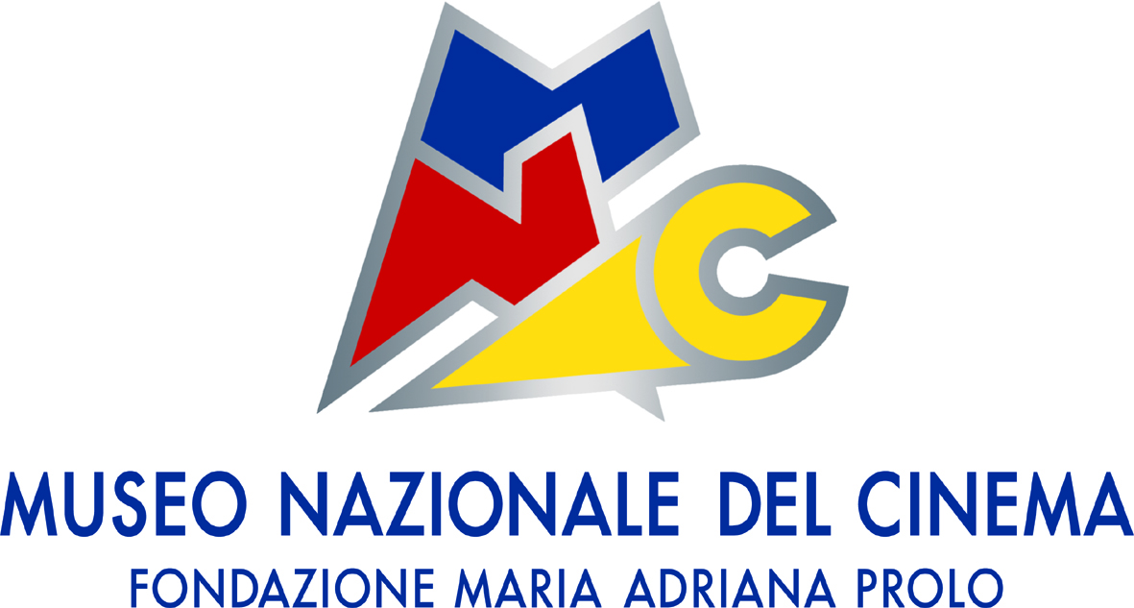

Presentazione del cortometraggio
UN ALTRO RITMO

Continua la felice collaborazione tra i Servizi Educativi del Museo Nazionale del Cinema e la Fondazione Carlo Molo onlus. Il cortometraggio “Un altro ritmo” è il frutto di un lavoro che ha coinvolto un gruppo di persone afasiche , professionisti di cinema e collaboratori della Fondazione Carlo Molo onlus. Un modo efficace e immediato per comunicare al pubblico la condizione dell’afasia, non soltanto in termini clinici, ma in tutte le sue implicazioni umane ed emotive. In collaborazione con A.IT.A. Piemonte.

UN ALTRO RITMO - In my shoes (14’, 2013, col.)  Svegliarsi nella propria casa, a 60 anni, e riscoprire che è veramente così, non riusciamo più a parlare. Anche se siamo stati, ironia della sorte, docenti di Teoria del Linguaggio ora il linguaggio è intrappolato nella mente, si rifiuta di prendere forma in parole. Ripetere i gesti quotidiani, riflettendo sulla nuova condizione che ci troviamo a vivere, continuando a pensare, ma le parole riecheggiano dentro. Uscire fuori dalle mura domestiche e affrontare la giornata. Anche dietro gesti apparentemente banali come comprare un giornale possono nascondersi insidie, fraintendimenti, frustrazioni.  Tuttavia a guardare bene il mondo, a guardarlo con occhi nuovi, ci si rende conto che spesso le parole stesse sono una trappola, che non necessariamente parlare significa comunicare. Adattarsi a un altro ritmo è una sfida che può aprire a nuovi orizzonti comunicativi. | 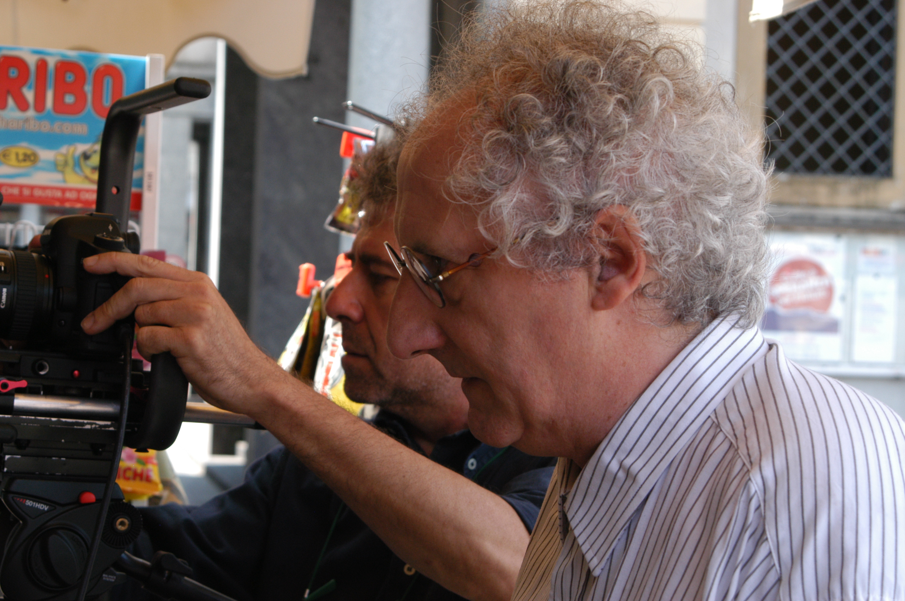  Sul set di Un altro ritmo
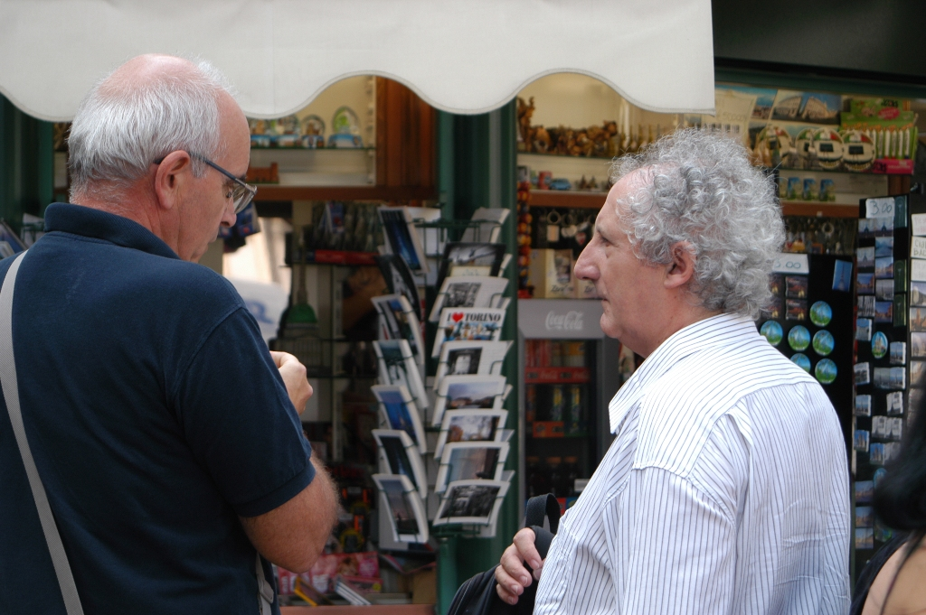  Persone afasiche sul set aiutano Eugenio Allegri nella preparazione del personaggio | CAST&CREDITS  Regia  Giancarlo Tovo  Sceneggiatura  Andrea Mattacheo  Interpreti  Eugenio Allegri e Luisella Tamietto  Musiche Originali  Lorenzo Brondetta  Produzione esecutiva  Roberta Zendrini  Produzione  Museo Nazionale del Cinema  Fondazione Carlo Molo onlus
www.museocinema.it/educa

